Módulo de seguridad

**MANUAL DE USUARIO**

Christian Ernesto Lopez Dávila 0901-13-9857

Maria Gabriela Zimeri Suady 0901-13-942

Marvin Yoqué López 0901-13-281

Jony Gerardo Chay Calito 0901-12-

Guatemala, 6 de Octubre de 2016.

**LOGIN DE SEGURIDAD**

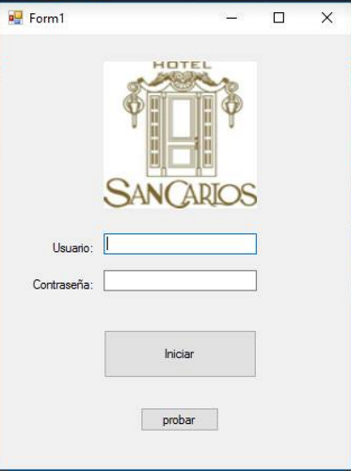

3

2

1

1. **NOMBRE DE USUARIO -🡪** En este campo se ingresa el usuario el cual debe existir en la base de datos para poder ingresar al sistema.
2. **CONTRASEÑA 🡪** En este campo se debe ingresar la contraseña del usuario que ingresará al sistema.

**FORMULARIO DE CAMBIO DE CONTRASEÑA**

1

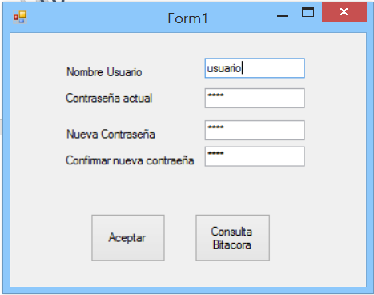

5

3

4

2

6

1. **NOMBRE DE USUARIO -🡪** En este campo se ingresa el usuario el cual debe existir en la base de datos para poder cambiarle la contraseña.
2. **CONTRASEÑA ACTUAL 🡪** En este campo se escribe la contraseña actual del usuario ingresado anteriormente.
3. **NUEVA CONTRASEÑA-🡪**En este campo se escribe la nueva contraseña para el usuario.
4. **CONFIRMAR NUEVA CONTRASEÑA🡪** En este campo se debe confirmar la nueva contraseña del usuario.
5. **ACEPTAR🡪** Al dar clic en este campo si el usuario existe y la contraseña nueva es la misma en nueva contraseña y repetir contraseña se cambiará la contraseña del usuario en la Base de datos.
6. **CONSULTAR BITACORA 🡪** Al dar clic en este botón nos mandará al formulario de bitácora para ver el historial de las operaciones realizadas.

**FORM CREAR USUARIO**

2

1

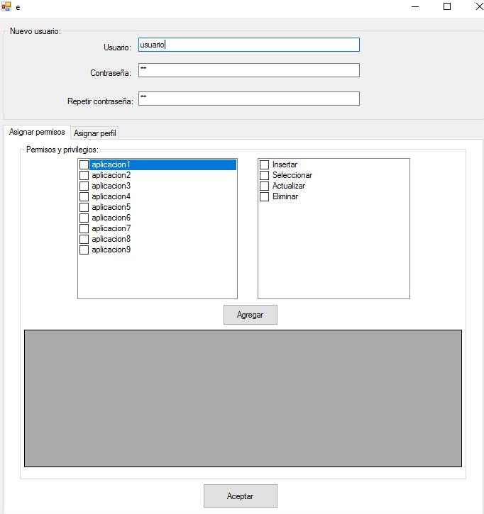

4

5

6

3

1. **NOMBRE DE USUARIO -🡪** En este campo debemos ingresar el nombre del usuario que queremos crear.
2. **CONTRASEÑA** 🡪 En este campo debemos ingresar la contraseña que le queremos asignar al usuario.
3. **REPETIR CONTRASEÑA-🡪**En este campo repetimos la contraseña.
4. **EN ASIGNAR PERMISOS 🡪** En este campo se debe asignar a que aplicaciones tendrá permisos de acceder al usuario.
5. **EN ASIGNAR PRIVILEGIOS🡪**En este campo debemos ingresar al usuario que privilegios queremos que tenga.
6. **BOTÓN AGREGAR-🡪** Al dar clic en agregar en el datagridview muestra como está la asignación.

**FORM CREAR PERFIL**

1

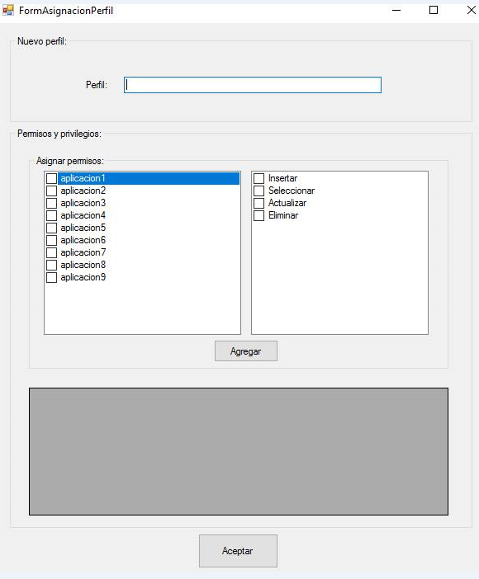

4

3

2

1. **CREACIÓN DE PERFIL-🡪** En este campo debemos ingresar el nombre del perfil a crear.
2. **ASIGNAR PERMISOS Y PRIVILEGIOS** 🡪 En este campo se deben ingresar los permisos y privilegios que deseamos que tenga el perfil.
3. **AGREGAR -🡪**Al dar clic en este botón se mostrará en el datagridview como van los perfiles.
4. **BOTON ACEPTAR🡪** En este botón se debe dar clic para mandar al DBA una petición para crear el perfil.

**FORM EDITAR PRIVILEGIOS**

1

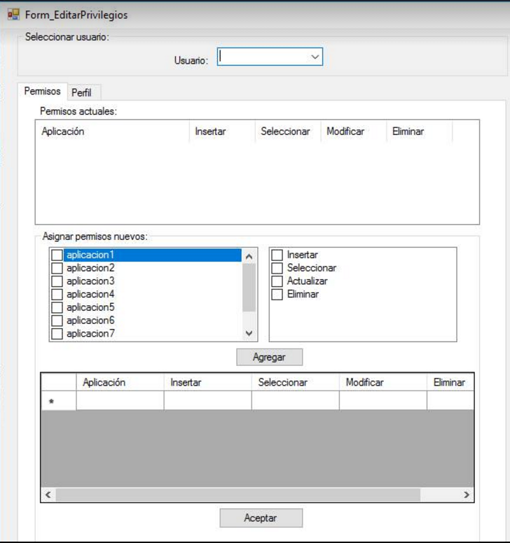

4

3

2

1. **ELEGIR USUARIO A EDITAR🡪**Debemos elegir en el datagridview que usuario vamos a editar.
2. **VER PERMISOS Y PRIVILEGIOS** 🡪 En este campo nos halará los permisos y privilegios que tiene el usuario asignado.
3. **ASIGNAR NUEVOS PERMISOS Y PRIVILEGIOS -🡪**En esta parte podemos asignarle nuevos permisos y privilegios.
4. **BOTÓN ACEPTAR🡪** Al dar clic en este botón se muestra una vista previa.

**DESHABILITAR USUARIO**

1

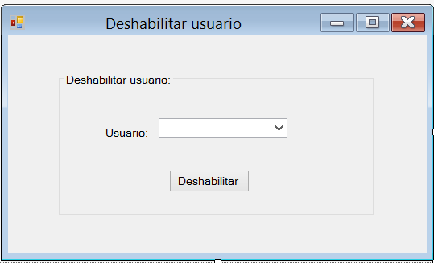

**1.)ELEGIR USUARIO A DESHABILITAR🡪**Debemos elegir en el combobox que usuario deseamos deshabilitar.

**Historial de Bitacora**

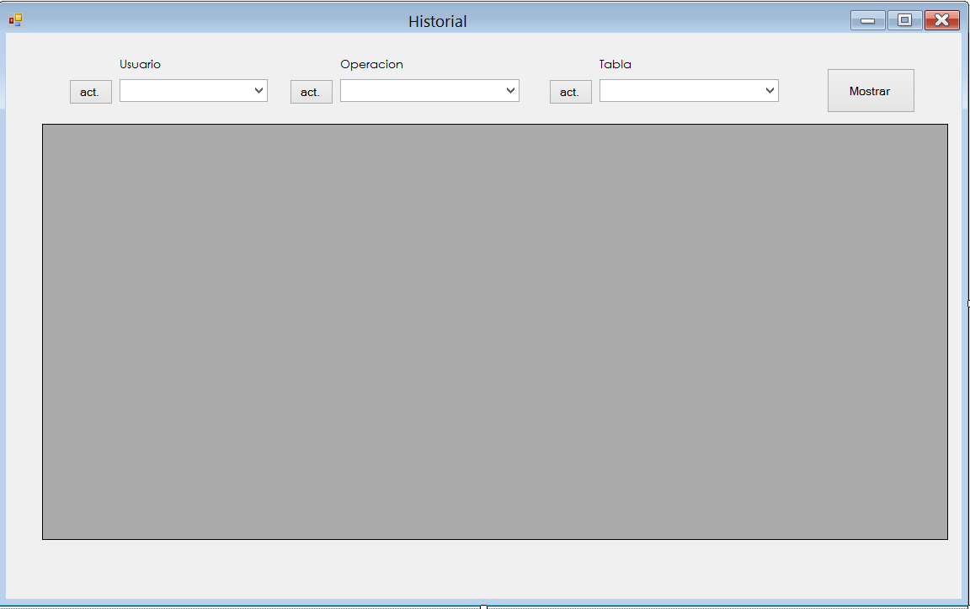

En esta sección podremos visualizar todos los registros en la tabla bitacora, podemos filtrar por usuario, operación y tabla y al dar mostrar nos saldrá la consulta especifica de lo que deseamos.

1

**MODIFICAR APLICACION**

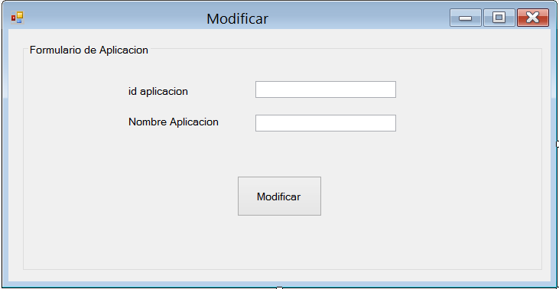

2

1. **Id aplicación 🡪** En esta sección debemos ingresar el id de la aplicación a editar.
2. **Nombre Aplicación🡪** En esta sección debemos ingresar el nombre de la aplicación a editar.

**VALIDACIONES**

Si las contraseñas no coinciden tira error para que se ingrese la misma en ambos campos.

